CM1 Mathématiques : géométrie Mgéom L6 p 1 / 3

L6 Construire des cercles

Cherchons
La cocarde tricolore est un symbole de la révolution française.
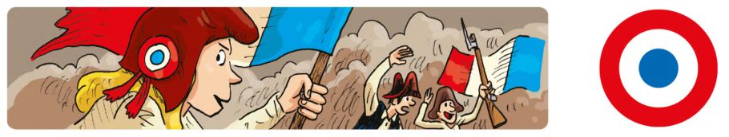
Que faut-il faire pour la reproduire.

---------------------------------------------------------------------------------------------------------------------

L6. Construire des cercles

Un cercle est l’ensemble des points situés à égale distance d’un point O appelé le centre du cercle.  Le rayon est un segment reliant un point du cercle et le centre O.  Ex. : le rayon [OA].  Le diamètre est un segment reliant deux points situés sur le cercle et passant par le centre O.  Ex. : le diamètre [BC].  La longueur du diamètre est le double de celle du rayon.  Pour construire un cercle, on utilise un compas. La pointe du compas détermine le centre du cercle et l’écartement détermine son rayon. | 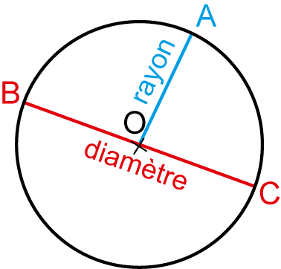

---------------------------------------------------------------------------------------------------------------------

Connaître le vocabulaire

Exercice 1 : Observe cette figure puis répond aux questions. | - Comment désigne-t-on le segment [AB]  - Quel point est le centre du cercle ?  - Nomme l’un des rayons de ce cercle  - Si le rayon mesure 3 cm, quelle sera la mesure du diamètre ?
CM1 Mathématiques : géométrie Mgéom L6 p 2 / 3

Exercice 2 : Vrai ou Faux ?  Observe cette figure puis répond. | V F  Le point B est le centre du cercle rose.  Le point A est le centre du cercle vert.  Le cercle rose et le cercle orange ont le même centre.  Le rayon du cercle bleu est [AB].  La longueur du diamètre du cercle vert est la même que celle du diamètre du cercle bleu.  Le cercle bleu et le cercle vert se coupent en deux points.  Le cercle rose et le cercle bleu ont un point en commun.

---------------------------------------------------------------------------------------------------------------------

Exercice 3 : Problème
Associe chaque enfant à sa figure.

---------------------------------------------------------------------------------------------------------------------

Reproduire et construire des cercles

Exercice 4 : Reproduis les figures de Enzo et Anaïs de l’exercice 3 sur papier uni

---------------------------------------------------------------------------------------------------------------------

Exercice 5 : Reproduis cette figure sur ton cahier  Aide Prends des repères sur le quadrillage | Exercice 6 :  - Reproduis le segment ci-dessous aux dimensions demandées.  - Trace le cercle de centre A passant par B  - Trace le cercle de centre B passant par A

CM1 Mathématiques : géométrie Mgéom L6 p 3 / 3

Exercice 7 : Construis deux cercles de même centre O.  Le cercle ₁ a un rayon qui mesure 3 cm.  Le cercle ₂ a un rayon qui mesure 8 cm. | Exercice 8 : Reproduis cette figure à l’aide de tes instruments.

---------------------------------------------------------------------------------------------------------------------

Exercice 9 : Reproduis cette figure à l’aide de tes instruments. | Défi math  Reproduis cette figure à l’aide de ta règle et de ton compas.  Aide : Commence par chercher les centres !

